|  |
| --- |
| SMART LAP |

|  |
| --- |
| Entrega Primera Iteración  Desarrollo de Aplicaciones Distribuidas  2019-2020 |

|  |  |
| --- | --- |
| GUSTAVO ARIEL HONORES MURRAY  PEDRO MIGUEL VIEGAS PEÑALOSA  LOURDES MILLÁN CARRETERO |  |

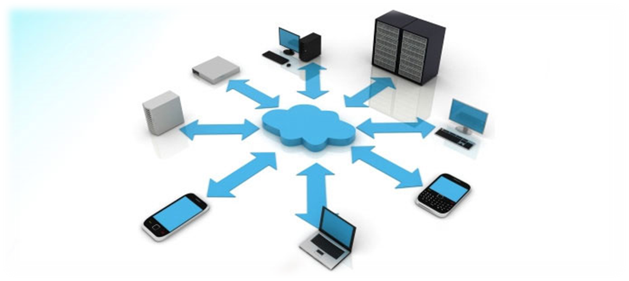

# Introducción

El objetivo de este proyecto será, realizar un aparato capaz de realizar lecturas de una serie de datos de todas las platas de un edificio de forma que podamos controlar diferentes aspectos de esté de forma remota, como son la temperatura, el CO2 y la humedad.

A diferencia de otros sensores, este va a poder ir en un rail por lo que, solo, haría falta uno por edificio para poder controlar todos los datos en las diferentes plantas.

Podremos controlar todos los datos en las diferentes plantas y estos se podrán consultar por los diferentes clientes dependiendo únicamente de la planta.

Este aparato podrá conectarse con lo diferentes aparatos, ya sean los aires acondicionados para poder tener una temperatura ambiente controlada, con los dispositivos de extinción de incendios en el caso de que se encuentren grandes temperaturas y cantidades de CO2, o en caso de tener algún almacén podría configurarse alguna humedad para evitar el deterioro de los productos. Al igual que podrá notificar en caso de que se encuentre el aire muy contaminado.

El caso mas claro seria un edificio con un hueco de ascensor, se podría colocar este en dicho hueco de forma que siempre este activo y seguro de la manipulación externa. Y de estar forma se podría instalar en muchos edificios sin necesidad de reformas. En cambio, para fabricas o almacenes se han de hacer un riel dentro de las salas, que se quieran controlar para mejorar la precisión de los sensores.

Este aparato al igual que se puede colocar de forma vertical para la medida de un edificio también se podría colocar en horizontal para controlar unas grandes superficies.

Este dispositivo esta pensado para personas como Manuel, dueño de una empresa de congelados. La empresa de Manuel posee un edificio de cinco plantas, las cuales tienes que estar entre dos valores de temperatura determinados, para asegurar la conservación de los productos.

En la planta superior se encuentra las oficinas, las cuales han de estar a una temperatura media de 24º, mientras que las plantas inferiores se necesitan temperaturas mas bajas ya que se han de almacenar la mercancía.

Además de tener controlada la temperatura de cada piso, ha de tener un detector de incendio. De esta forma podremos detectar cualquier foco que haya podido producir en alguna planta.

Al mismo tiempo, es capaz de analizar la cantidad de CO2 que hay en el ambiente por si hubiera alguna fuga de los refrigeradores.

No únicamente se enfoca en el ámbito empresarial ya que, en los nuevos edificios, más modernos se podría instalar para que cada individuo pueda tener la temperatura de su hogar en cualquier momento, al igual que tener un sistema de prevención de incendios y control de la calidad del aire.

La principal idea de este producto es poder tener gran cantidad de información en nuestro teléfono de forma que podamos tomar medidas al respecto(encender aire acondicionado, el purificador de aire, o los rociadores de agua) desde este mismo.